2015年广东省深圳市中考化学试卷

一、选择题（共10小题，每小题3分，满分30分）
1．（3分）（2015•深圳）以下是生活常见现象或结论，正确的是（ ）
 | A． | 为了加强农作物产量，要尽可能多的使用农药
 | B． | 工业排污水会造成水体污染
 | C． | 在室内放盆水能防止CO中毒
 | D． | 塑料是有机合成材料，不能把它投进带有标志的垃圾桶

2．（3分）（2015•深圳）下列化学用语正确的是（ ）
 | A． | 2H₂O：2个水分子 | B． | SO₄：硫酸根离子
 | C． | N₂：2个氮原子 | D． | ：镁离子

3．（3分）（2015•深圳）下列实验操作基本正确的是（ ）
 | A． |  | B． | 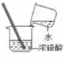 | C． | 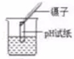 | D． | 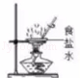

4．（3分）（2015•深圳）下列说法正确的是（ ）
 | A． | 用水区分氯化铁，氯化钠，硝酸钾三种晶体
 | B． | 无色透明的液体都为溶液
 | C． | 品红在水中扩散，说明分子在不断运动
 | D． | 海水晒盐是化学变化

5．（3分）（2015•深圳）下列说法错误的是（ ）
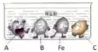
 | A． | C可能是铜
 | B． | 将Fe放在B的盐溶液中可以置换出B
 | C． | 四种金属的活动性顺序是：A＞B＞Fe＞C
 | D． | 钢和生铁都是铁合金

6．（3分）（2015•深圳）某反应的微观示意图如下，下列说法正确的是（ ）
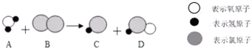
 | A． | 该反应说明原子在化学反应中可再分
 | B． | 反应物的分子个数比为3：2
 | C． | 所有参与反应的物质都是化合物
 | D． | D物质中氮元素的化合价+1

7．（3分）（2015•深圳）如图为M，N两种物质（不含结晶水）的溶解度曲线图，下列说法正确的是（ ）
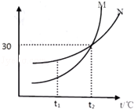
 | A． | M的溶解度比N大
 | B． | t₁℃时，M接近饱和的溶液降低温度可以达到饱和
 | C． | t₂℃时，100g N的饱和溶液中溶解了30g N物质
 | D． | t₂℃时，M，N溶液的溶质质量分数相等

8．（3分）（2015•深圳）在“P+Q→盐和水”的反应中，物质P和Q不可能是（ ）
 | A． | HCl，Ca（OH）₂ | B． | SO₂，NaOH | C． | Fe₂O₃，H₂SO₄ | D． | H₂SO₄，ZnCl₂

9．（3分）（2015•深圳）下列叙述正确的是（ ）
 | A． | 乳酸（C₃H₆O₃）中，碳氢氧三种元素的物质比是6：1：8
 | B． | 为了加快过滤速度，用玻璃棒搅拌漏斗内的液体
 | C． | NaCl溶液中少量的NaNO₃杂质，可用适量AgNO₃溶液除去
 | D． | 3%的NaCl溶液中，溶质和溶剂的质量比为3：100

10．（3分）（2015•深圳）下列说法正确的是（ ）
 | A． | 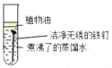  铁钉很快生锈 | B． | 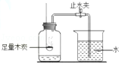  能用来检测空气中O₂的含量
 | C． | 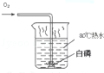  白磷能燃烧 | D． | 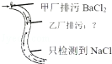  乙厂只排出Na₂SO₄

二、化学实验题（共3小题，满分0分）
11．（2015•深圳）化学实验题
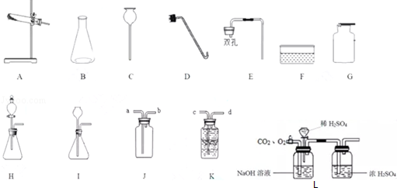
（1）仪器B的名称是 ．
（2）写出用KClO₃与MnO₂的混合固体制取O₂的化学方程式 ，需用到的仪器是 （写字母，可多选），那么除此之外还需要用到的仪器是 ．
（3）实验室制取CO₂的化学方程式是 ．
（3）实验室常用块状固体电石（主要成分是CaC₂）与水反应制取乙炔，该反应剧烈，速度较快，为了节约化学药品，则应选择的发生装置是 （填字母），通常情况下乙炔（C₂H₂）是一种无色、无味、密度比空气略小，难溶于水的气体，若要收集较纯净的乙炔气体，则应将气体从 （填a、b、c、或d）通入．
（5）将CO₂和O₂通入图L进行分离，最终得到的气体是
A．CO₂、O₂ B．CO₂ C．O₂ D．O₂、H₂O．

12．（2015•深圳）如图所示，A是氧化物，可作干燥剂；D是一种盐，用于制造玻璃，洗涤剂等，它们之间发生如图变化，请你根据所学的化学知识作出推断：
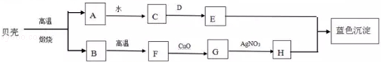
（1）A ，D ；
（2）贝壳的主要成分是 （写名称），贝壳高温煅烧的化学方程式 ；
（3）BF的化学方程式 ；
E+H→蓝色沉淀的化学方程式是 反应． AgNO₃
（4）GH基本反应类型是 反应．
（5）C的用途是 ．

13．（2015•深圳）某小组欲用4.9%的稀H₂SO₄测一瓶标签破损的NaOH溶液的质量分数．
（1）从一瓶标签模糊的NaOH溶液里取出几滴后向 （填写溶液名称）里滴加，呈红色．
（2）取10g NaOH溶液样品，并与4.9%的稀硫酸溶液混合．由图可得，完全反应时，所用稀硫酸溶液中溶质的质量为 ．
（3）求NaOH溶液样品中溶质的质量分数．
